|  |  |  |  |  |
| --- | --- | --- | --- | --- |
| 修改日期 | 版本 | 修改原因 | 修改人姓名 | 立案單號 |
| 2018/07/24 | 1 | 新增國壽主動通知住院 | 啟豪 | 180608000537 |
| 2019/01/16 | 2 | 增加   1. 查詢條件增加入院日期 2. 醫院清單增加檢核 | 慈蓮 | 181225000853 |

1. **程式功能概述**

|  |  |  |
| --- | --- | --- |
| 程式功能 | 保戶住院登記 | |
| 程式名稱 | AAI2_0300 | |
| 作業方式 | ONLINE | |
| 概要說明 | 國壽主動通知住院申請 | |
| 需求單位 | 理賠企劃科 | |
| 作業單位 | 服務中心 | |
| 作業平台 | ■一般  □平板電腦  □手機 | |
| 使用對象 | ■員工(UCBean)  □客戶(CustomerBean) | |
| 個資遮蔽方式 | 畫面 | ■無 □遮蔽 □securitylog |
| 報表列印 | ■無 □遮蔽 □securitylog |
| 檔案下載 | ■無 □遮蔽 □securitylog |
| 分頁處理方式 | ■無 □真分頁 □假分頁，分頁每頁 筆【Default　20】 | |

1. **程式流程圖**

DTAAI507

國壽主動通知住院申請記錄檔

通過資格，入院登記

輸入ID，查詢資格

1. **相關檔案（TABLE）：**

|  |  |  |  |  |  |  |
| --- | --- | --- | --- | --- | --- | --- |
| 項次 | 中文說明 | 檔案名稱 | **查詢** | **新增** | **修改** | **刪除** |
|  | 國壽主動通知住院申請記錄檔 | DTAAI507 | □ | ■ | □ | □ |

1. **相關模組：**

|  |  |  |
| --- | --- | --- |
| 項次 | 中文說明 | 程式名稱 |
|  | 國壽主動通知住院申請記錄檔維護模組 | AA_TIZ507 |
|  | 抵繳作業處理模組 | AA_M2Z400 |

1. **畫面**

初始畫面

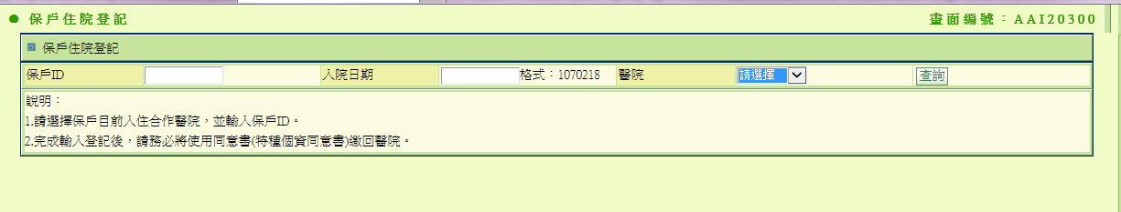

說明：

1.請選擇保戶目前入住合作醫院，並輸入保戶ID。

2.完成輸入登記後，請務必將使用同意書(特種個資同意書)繳回醫院。」

點選查詢

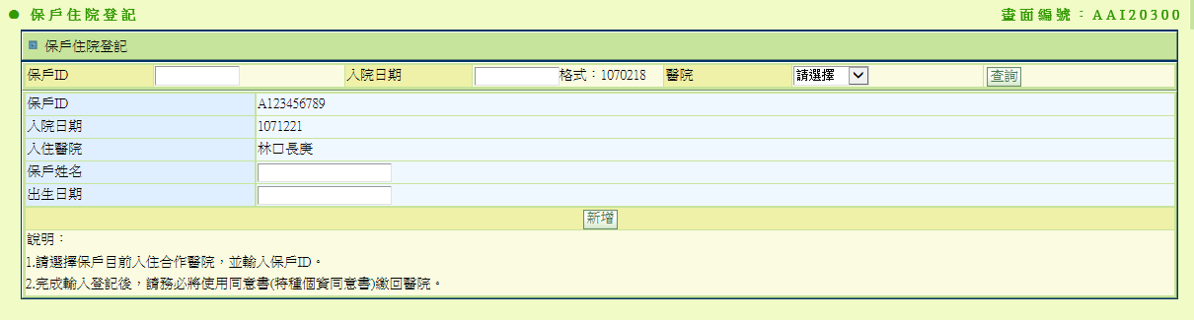

1. 初始畫面: 同示意圖
   1. 入住醫院選單:
      1. 呼叫AA_M2Z400. getHospitalList，
      2. 若回傳的醫院清單為0筆，則拋錯：查無可選擇之醫院請聯繫理賠企劃科。
      3. 逐筆判斷若是否電子化特種個資同意書(MI_SPC_PSNL) = ‘Y’
         1. 排除此筆
      4. 回傳結果逐筆組成選單value=Map.HOSP_CODE、text= Map.HOSP_ NAME
2. 查詢
   1. 檢核
      1. ID需輸入，且為正確ID
      2. 入院日期需輸入，且為日期格式
      3. 入住醫院需選擇
   2. 查詢
      1. 呼叫AA_M2Z400. hospitalCheckIn，傳入參數:保戶ID、選擇醫院value、選擇醫院名稱。
      2. IF 回傳.RTN_CODE = ‘-1’，拋錯：回傳.RTN_MSG，後面動作不需處理
      3. 取得回傳結果List<Map>，每筆Map組成畫面一筆<tr>
         1. 每筆Map包含以下Key值

|  |  |  |
| --- | --- | --- |
| 欄位key | 欄位value | 備註 |
| KEY | 回傳時組成的key |  |
| KEY_NAME | 畫面欄位中文 |  |
| VALUE | 欄位值 | 有值需直接顯示於畫面 |
| DATA_TYPE | 畫面欄位類型 | String:ㄧ般中英文  DATE:日期 |
| CAN_MODIFY | 是否可編輯 | Y:顯示輸入框 |
| IS_HARD | 是否難字 | 可忽略 |
| IS_MUST | 是否必入 | Y:必入欄位 |

* + - 1. 回傳範例

[{IS_HARD=N, VALUE=F28150390E, CAN_MODIFY=N, KEY_NAME=身分證號, IS_MUST=N, DATA_TYPE=String, KEY=ID},

{IS_HARD=N, VALUE=555666, CAN_MODIFY=N, KEY_NAME=醫院代碼, IS_MUST=N, DATA_TYPE=String, KEY=HOSP_CODE},

{IS_HARD=Y, VALUE=臺北醫院, CAN_MODIFY=N, KEY_NAME=入住醫院, IS_MUST=N, DATA_TYPE=String, KEY=HOSP_NAME},

{IS_HARD=Y, VALUE=阿○Ｆ, CAN_MODIFY=Y, KEY_NAME=姓名, IS_MUST=Y, DATA_TYPE=String, KEY=NAME},

{IS_HARD=N, VALUE=1985-01-01, CAN_MODIFY=Y, KEY_NAME=出生日, IS_MUST=Y, DATA_TYPE=DATE, KEY=BRDY},

{IS_HARD=N, VALUE=, CAN_MODIFY=Y, KEY_NAME=入院日期, IS_MUST=Y, DATA_TYPE=DATE, KEY=HOSP_DATE}]

* + - 1. 畫面範例

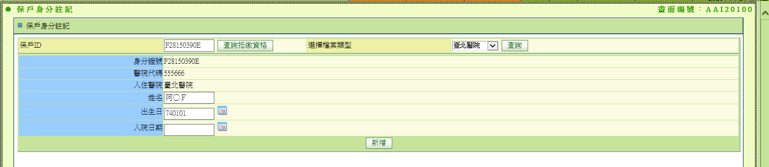

* 1. 新增
     1. 將畫面資料組成Map(例: {BRDY=1985-01-01, HOSP_NAME=臺北醫院, HOSP_CODE=555666, HOSP_DATE=2018-07-22, NAME=阿○Ｆ, ID=F28150390E})
     2. 在Map中加入登入者資訊:TRN_NAME、TRN_ID、TRN_DIV_NO、TRN_DIV_NAME
     3. 呼叫模組AA_M2Z400. setHospData，傳入參數:Map，
     4. 回傳結果為map
        1. 若map. RTN_CODE 不為0，拋錯並顯示錯誤:map. RTN_MSG
        2. 若map. RTN_CODE 為0，顯示訊息:新增完成，並回初始畫面